
CONTRAT DE LOCATION D’EMBARCATION & REMORQUE UTILITAIRE
3e ESCADRE DE BAGOTVILLE VIA LE CLUB AUTOMOBILE

NOM : _
ADRESSE : _ ________________________________________________________________________

TÉL MAISON : ____________ TÉL TRAVAIL : _____________

Nota : Le locataire atteste cotiser à un régime d'assurance automobile et de responsabilité civile
Disponible a tous ceux qui on la carte Plan sports et loisirs.
NO DE PERMIS DE CONDUIRE : ________________

NO DE CONDUCTEUR D’EMBARCATION DE PLAISANCE (si l’utilisation d’un moteur est planifier):_______________________________________
No d’assurance automobile : _______________

RESPONSABILITÉ DU PROPRIÉTAIRE, LOCATEUR (Cmdt 3e Escadre) :

- Le propriétaire doit maintenir les embarcations et remorques en bon état de fonctionnement, et ce, de façon sécuritaire.
- Le propriétaire ne fournit aucune veste de sauvetage pour la location.
- Le propriétaire fournit deux rames.
RESPONSABILITÉ DU LOCATAIRE :

- Le locataire prend possession de/des embarcations et/ou remorques en bon état et est responsable des frais de réparation encourus, s’il survient un bris dû à de la négligence de sa part.
- Le locataire doit s’assurer qu’il y a une veste de sauvetage pour chaque occupant à bord de l’embarcation. De plus, il est de la responsabilité du locataire de fournir les vestes.
- À la fin de la location le locataire doit mettre la clé et enregistrement de la chaloupe dans la boîte de retour s’il n’y a pas de surveillant au Club auto.
- Il est de la responsabilité du locataire de fournir un kit de sécurité nautique.
CLAUSES D’ASSURANCE :

REMORQUE : Tous dommages aux équipements, bâtiments et véhicules ainsi que des blessures corporelles et/ou décès infligés à autrui suite à un incident et/ou accident sont couverts par l’assurance automobile du locataire.

EMBARCATION : S’il survient un incident et/ou accident à bord de l’embarcation et qu’un ou des individus subissent des blessures corporelles et/ou décès, c’est l’assurance responsabilité civile du locataire qui s’applique.

Date de location : | De : | À (INCLUS):
Remorque essieu simple($10.00/jour)
Remorque Tandem ($25.00/jour)
(Max 2 jours ou voir Note* 2)
Chaloupe No. 1 ($20.00/jour)
Chaloupe No. 2 ($15.00/jour)
Total :

Numéro de reçu : _______________

Le locataire a lu et compris le présent document et est conscient des responsabilités engendrées par la signature de ce contrat de location.

Signature du locataire : _______________ Date : ______

Signature du responsable : ____________ Date: ______
Club Automobile
Note 1 : Doit être payé au complet avant la location sur une feuille de travail
Note* 2 : Une signature requise pour une location de plus de 48 hrs de la remorques Utilitaires par le président ou vice-président du club Auto signature__________________________.
Note 3 : Surveillants doivent payer pour location(exception: responsable chaloupe)

INSPECTION DE L’ÉQUIPEMENT EN LOCATION

Remorques  Utilitaire | Chaloupe #1(Grosse) | Chaloupe #2  (Petite) | Remorque  De bateau | Avirons | Kit de sécurité nautique
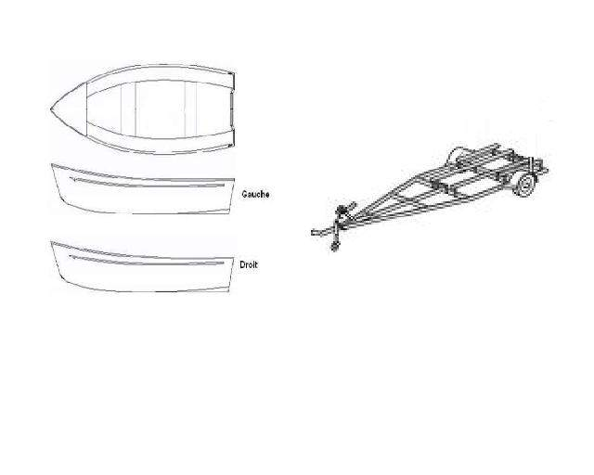
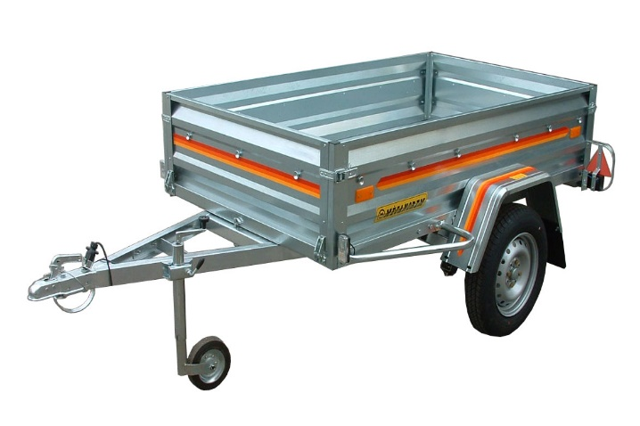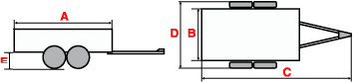
Indiquez sur le dessin, les endroits où il y a des dommages (s’il y a lieu)

Commentaires :_________________________________________________________________________________________________________________________________________

Signature du locataire : ___ ___________ Date : ___ ________

Signature du responsable : ___ ________ Date : ___ ________
Club Automobile
Inspection au retour.
Locataire :
(Si réparation requise laisser une note avec les clefs)
Signature du responsable : ___ ________ Date : ___ ________
Club Automobile
Garder ce document dans le clipboard au mur lorsque remplis et insérer dans le cash box après que l’inspection de retour est signée.

